
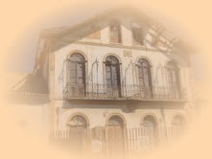
Academia de Letras de Biguaçu
Diploma
Gabrielle Beckhäuser Cadeira nº 08
Acadêmico

João da Cruz e Souza
Patrono

Biguaçu, 20 de setembro de 2011

________________________ ________________________ ________________________
William Wollinger Brenuvida Acadêmico Adauto Beckhäuser
Secretário Presidente

